Приложение № 2
к Положению о разрешении ядерной и
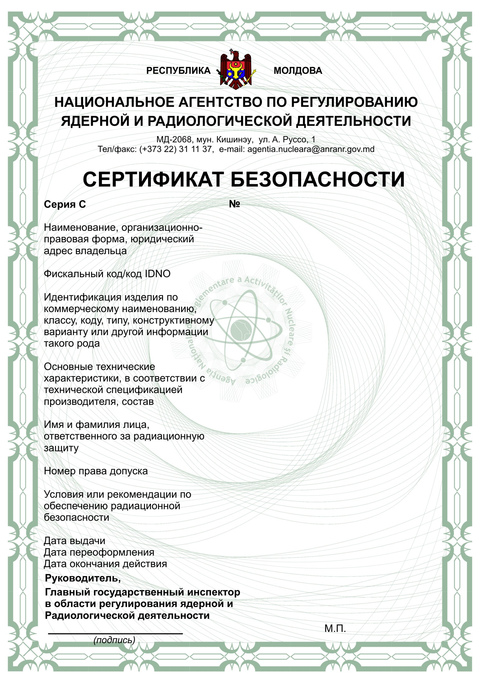
радиологической деятельности

